西部汚水処理場汚水処理設備更新工事

様式集

令和７年８月

福　岡　市

【目次】

第１　入札説明書等に関する質問及び意見等に関する書類の作成要領 1

第２　入札参加表明書及び入札参加資格確認申請書の作成要領 2

第３　その他関係書類の作成要領 4

第４　提案審査書類作成要領 5

１　記載方法　　 5

２　提出方法 6

◆様式（8ページ以降）

### **第１　入札説明書等に関する質問及び意見等に関する書類の作成要領**

入札説明書等に関する質問等がある場合は、以下の様式を使用し、入札説明書に示す提出要領に従って提出すること。

|  |  |
| --- | --- |
| 様式番号 | 様式名 |
| 様式１－１ | 入札説明書等に関する質問書 |
| 様式１－２ | 入札説明書関連資料配布申込書 |
| 様式１－３ | 守秘義務の遵守に関する誓約書 |

# 第２　入札参加表明書及び入札参加資格確認申請書の作成要領

|  |  |
| --- | --- |
| ・ | 以下の全ての様式を、番号順にA4判縦長左綴じしたファイルを1部と、各様式を保存したＣＤ－Ｒ等を３部提出すること。 |
|  | 形式は、原則としてPDFデータ及び、Microsoft Word又はMicrosoft Excel形式の２種類のデータを保存すること。PDFはデータの読み取り及びコピー、印刷が可能なPDFファイル形式によること。 |
| ・ | データのファイル名は【企業名】（様式番号）様式名として、様式毎にデータを保存し、閲覧しやすいよう配慮したフォルダ構成とすること。  （ファイル名の例：【●●社】（様式2－1）入札参加表明書　） |
| ・ | ファイルの表紙及び背表紙及びＣＤ－Ｒ等に「西部汚水処理場汚水処理設備更新工事参加資格審査書類」と明記し、あわせて企業名を記載すること。また、CD－R等にはそれぞれに通し番号（例：1/3）を記載すること。 |

提出書類一覧表

| 様式番号 | 様式名 |
| --- | --- |
| 様式２－１ | 入札参加表明書 |
| 様式２－２ | 入札参加資格審査申請書 |
| 様式２－３ | 参加資格要件確認書 |
| 様式２－４ | 暴力団対策に係る誓約書 |
| 様式２－５ | 役員等名簿 |
| 様式２－６ | 添付資料提出確認書 |
| ― | 会社概要  ・様式は任意とし、会社概要を含むパンフレット等を当該様式の代わりとすることも可とする。 |
| ― | 決算報告書  ・様式は任意とするが、株式を公開し、有価証券報告書を作成している企業は、有価証券報告書を、その他の企業は財務諸表（連結財務諸表がある場合はそれを含む。）を必ず提出すること。  ・連結決算に関しては、直近1か年分を提出すること。 |
| ― | 商業登記簿謄本（現在事項証明書）  ・原本を添付すること。 |
| ― | 消費税及び地方消費税の納税証明書（その１）又は（その３の３）  ・原本を添付すること。 |
| ― | 福岡市税の納税証明書  ・原本を添付すること。  ・福岡市に事業所がない場合は、本社所在地の市町村税の納税証明書を提出すること。 |

# 第３　その他関係書類の作成要領

**1　審査結果等に関する理由説明の要求書**

入札参加資格審査の結果、資格がないとの通知を受けた場合、市にその理由について説明を求めることができる。説明を求める場合は、審査結果等に関する理由説明の要求書（様式3-1）を入札参加資格確認結果の通知から7日以内に提出すること。

**2　入札辞退届**

参加資格審査書類提出後に入札を辞退する場合は、入札日の前日までに入札辞退届（様式3-2）を提出すること。

| 様式番号 | 様式名 |
| --- | --- |
| 様式３－１ | 審査結果等に関する理由説明の要求書 |
| 様式３－２ | 入札辞退届 |

# 第４　技術提案書類作成要領

## **１　記載方法**

**(1)　共通事項**

|  |  |
| --- | --- |
| ・ | 提出書類一覧表に示す全ての様式について記載すること。 |
| ・ | 提出書類一覧表において指定した規格に従うこと（任意様式の場合を除く）。 |
| ・ | 様式は、特段の指定がない限り、A4判の指定がある場合は縦長横書き片面、A3判の指定がある場合は、横長横書き片面とすること。 |
| ・ | 造語、略語を使用する場合は、専門用語、一般用語を用いて初出の個所に定義を記述すること。 |
| ・ | 使用する文字の大きさは、10.5ポイント以上とすること。 |
| ・ | 余白の設定は、上下は任意とし、左右は15mm以上とすること（図表を除く）。 |
| ・ | 使用する言語は日本語、通貨単位は円、単位はSI単位とすること。 |
| ・ | 提出書類を作成する上で金額を記入する場合は、様式に指定がない限り、消費税及び地方消費税を除く金額を記入すること。なお、消費税及び地方消費税は 10％として算定すること。 |

**(２)提案書**

|  |  |
| --- | --- |
| ・ | 提出書類一覧表に示す記載項目については、必ず記載すること。 |
| ・ | 規格の指定がある様式については、所定の位置に、様式番号、書類名、様式名及びページ番号（当該ページ番号／総ページ数）を記載すること。なお、規格の指定がない様式についても、様式の右上部に同様に記載すること。 |
| ・ | 提案書には、社名やグループ名等、提出者を特定できるような記載は一切行わないこと。 |
| ・ | 提案にあたっては、内容及びその効果がわかりやすいように、具体的に記述するとともにイラスト等を使用する等の工夫を施すこと。また、本様式の記載内容に関係して、他の様式、図面等により詳細な内容を示している場合は、その箇所を分かりやすく示すこと。 |
| ・ | 図面を提出する場合、方位、縮尺、スケールバーを適切に記入すること。 |

## **２　提出方法**

**(1)　入札に関する提出書類（様式４）**

様式4-1-1から様式4-2を封入し、提出すること。封筒の表書には、「西部汚水処理場汚水処理設備更新工事入札に関する提出書類」と明記し、あわせて市より通知された登録番号を記載すること。なお、封筒の大きさは任意とし、封筒への押印は不要とする。

**(２)技術提案書（様式５、様式６）**

|  |  |
| --- | --- |
| ・ | 様式5および様式6をまとめて以下の全ての様式を、番号順にA4判縦長左綴じした紙資料とCD-R等に保存したものを提出すること。 |
|  | 形式は、原則としてPDFデータ及び、Microsoft Word又はMicrosoft Excel形式の２種類のデータを保存すること。図面はPDFデータを提出すること。PDFはデータの読み取り及びコピー、印刷が可能なPDFファイル形式によること。 |
| ・ | データのファイル名は【受付番号】（様式番号）様式名として、様式毎にデータを保存し、閲覧しやすいよう配慮したフォルダ構成とすること。  （ファイル名の例：【000】（様式5-２）業務工程表　） |
| ・ | 計算の数式が入ったExcel版の様式については、計算の数式算式やほかのシートとのリンク等を残し、計算過程が明らかな状態で提出すること（様式以外のシートからリンクしている場合は、当該リンク元のシートも提出すること）。 |
| ・ | ＣＤ－Ｒ等に「西部汚水処理場汚水処理設備更新工事に関する技術提案等書類」と明記し、あわせて市より通知された登録番号を記載すること。 |
| ・ | 「西部汚水処理場汚水処理設備更新工事に関する技術提案等書類」の紙資料を８部、ＣＤ－Ｒ等は２部を提出することとし、ＣＤ－Ｒ等には通し番号（例：1/6）を記載すること。 |

入札に関する提出書類一覧表

|  |  |  |
| --- | --- | --- |
| 様式番号 | 様式名 | 用紙 |
| 様式４-１-1 | 入札書 | A4 |
| 様式４-１-2 | 入札価格内訳書 | A3 |
| 様式４-２ | 仕様書に関する誓約書 | A4 |

事業基礎書類一覧表

|  |  |  |
| --- | --- | --- |
| 様式番号 | 様式名 | 用紙 |
| 様式5-１ | 業務工程表 | A3 |
| 様式5-２ | 発注仕様書に対する設計仕様 | A4 |
| 様式5-３ | 図面 | A３ |

技術提案等書類一覧表

|  |  |  |
| --- | --- | --- |
| 様式番号 | 様式名 | 用紙 |
| （１）技術提案項目 | | |
| 様式6-1-１ | 環境負荷低減対策について | A4 |
| 様式6-1-2 | 補足資料 | A３ |
| 様式6-2-1 | 維持管理性を考慮した設備計画 | A4 |
| 様式6-2-2 | 補足資料 | A３ |
| 様式6-3-1 | 機器の搬入・据付作業における品質管理について | A4 |
| 様式6-3-2 | 補足資料 | A３ |
| 様式6-4-1 | 工事期間中における従事労働者や維持管理業者の安全管理について | A4 |
| 様式6-4-2 | 補足資料 | A３ |
| （２）その他項目 | | |
| 様式6-5 | 地場企業への下請計画 | A4 |
| 様式6-6 | 資格の保有状況 | A4 |
| 様式6-7 | 環境配慮への取り組み | A4 |
| 様式6-8 | 競争入札参加停止措置状況 | A4 |

１．入札参加に関する提出書類

**入札説明書等に関する質問書**

別ファイルで提供する「Excel様式集（様式１－１）」に記入のうえ、提出すること。

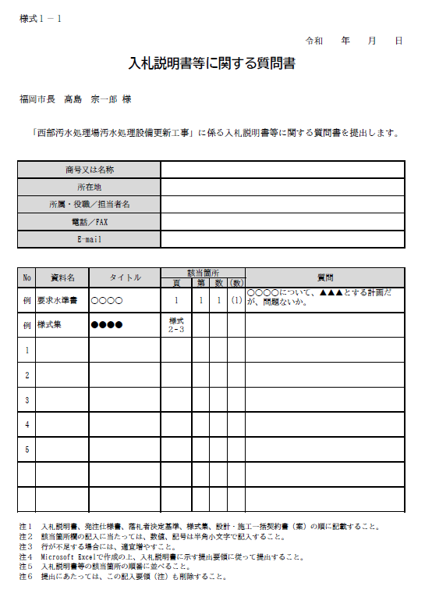

様式１－２

令和　年　月　日

**入札説明書関連資料配布申込書**

福岡市長　高島　宗一郎　様

所在地

商号又は名称

代表者名

「西部汚水処理場汚水処理設備更新工事」に関する入札説明書関連資料の配布を、下記のとおり申し込みます。

|  |  |  |
| --- | --- | --- |
| 資料名 | 配布希望日 | |
| 第１希望 | 第２希望 |
|  |  |  |
|  |  |  |
|  |  |  |

（担当者連絡先）

|  |  |
| --- | --- |
| 所属・役職 |  |
| 担当者名 |  |
| 電話番号 |  |
| FAX |  |
| E-mail |  |

注１　配布希望日は、土日及び祝日を除く日とすること。

注２　直近の配布希望日の３日前（土日及び祝日を除く）までに提出すること。

注３　資料名の欄は適宜追加してください。なお、貸出は１日を限度とし、希望日が重複する場合は先着順とする。

注４　Microsoft Wordで作成の上、入札説明書に示す提出要領に従って提出すること。

注５　提出に当たっては、この記入要領（注）も削除して提出すること。

様式１－３

令和　年　月　日

**守秘義務の遵守に関する誓約書**

福岡市長　高島　宗一郎　様

所在地

商号又は名称

代表者名　　　　　　　　　　　　　　印

「西部汚水処理場汚水処理設備更新工事」（以下「本事業」という。）に関する入札説明書関連資料について、当該資料（以下「本資料」という。）の開示を希望します。つきましては、下記事項を遵守し、秘密を保持することを誓約いたします。

記

第１　（利用の目的）

　１　当社は、本事業の入札に参加する目的（以下「本目的」という。）のためにのみ、本資料の開示を受けるものであり、本目的以外に本資料を利用しません。

　２　当社は、本書記載の遵守事項と同一の守秘義務の履行を福岡市に対して誓約した場合に限り、本目的を達するため必要な範囲及び方法で、当社の代理人、補助者その他の者に対し、本資料の全部または一部を開示させていただきます。

第２　（秘密の保持）

　　　当社は、開示を受けた本資料を秘密として保持するものとし、前項に定める場合のほか、第三者に対し開示しません。

第３　（期間）

　　　前項までに定める秘密の保持は、当社が本事業の入札に応じない場合及び入札に応じ落札者とならなかった場合であっても、存続いたします。

２．資格審査申請書に関する提出書類

様式２－１

令和　年　月　日

**入札参加表明書**

福岡市長　高島　宗一郎　様

令和７年８月14日付で公告された「西部汚水処理場汚水処理設備更新工事」の入札に参加することを表明します。

|  |  |
| --- | --- |
| 所 　在 　地 |  |
| 商号または名称 |  |
| 代　表　者　名 | 印 |

様式２－２

令和　年　月　日

**入札参加資格審査申請書**

福岡市長　高島　宗一郎　様

「西部汚水処理場汚水処理設備更新工事」入札説明書に基づき、入札参加資格審査を申請します。

なお、入札説明書に定められた入札参加者に関する条件を満たしていること、並びに提出書類の記載事項及び添付書類について事実と相違ないことを誓約します。

|  |  |  |  |  |
| --- | --- | --- | --- | --- |
|  | 申請者 | 所在地 |  |  |
|  |  | 商号又は名称 |  |  |
|  |  | 代表者名 |  |  |

様式２－３

令和　年　月　日

**参加資格要件確認書**

|  |  |
| --- | --- |
| 所在地 |  |
| 商号又は名称 |  |
| 代表者名 |  |

平成25年4月1日から参加資格確認基準日までの期間に完了した業務で、廃棄物の処理及び清掃に関する法律第８条第１項または第９条の３に規定する一般廃棄物処理施設のうち最終処分場（浸出水処理施設工事に限る。）、又は下水道終末処理施設の新築・改築工事を元請けとして設計・建設した実績

|  |  |
| --- | --- |
| 契約件名 |  |
| 発注者名 |  |
| 施設所在地 |  |
| 事業期間 | 年　月　日から　　年　月　日まで |
| 施設概要 |  |
| 提出書類 | 当該実績を証する書類（「契約書」等の写し） |

建設業法（昭和24年法律第100号）第3条第1項の規定により、機械器具設置又は清掃施設工事に係る特定建設業の許可、及び建設業法第27条の23第1項に定める経営事項審査における直近かつ有効な総合評定値。

|  |  |
| --- | --- |
| 特定建設業許可番号 |  |
| 経営事項審査における機械器具設置工事又は清掃施設工事の総合評定値 |  |
| 提出書類 | 建設業許可、評定値が確認できる書類の写し |

建築士法（昭和25年法律第202号）第23条第1項の規定により、一級建築士事務所の登録を受けた実績。

|  |  |
| --- | --- |
| 一級建築士事務所登録番号 |  |
| 提出書類 | 一級建築士事務所の登録を確認できる書類の写し |

様式２－４

令和　年　月　日

**暴力団対策に係る誓約書**

福岡市長　高島　宗一郎　様

|  |  |  |
| --- | --- | --- |
| 所在地 |  | |
| 商号又は名称 |  | |
| 代表者名 |  | 印 |

令和7年8月14日付で公告された「西部汚水処理場汚水処理設備更新工事」に係る入札への参加にあたり、当社（私）は下記事項について誓約いたします。

なお、この誓約に違背した場合は、貴市から競争入札参加資格の取消、入札参加停止、契約解除等のいかなる措置を受け、かつ、その事実を公表されても異存ありません。

記

１　当社（私）及び当社の役員並びに使用人は、暴力団等の関係者ではありません。

また、福岡市競争入札参加停止等措置要領別表第２第９号(暴力団関係)及び別表第３のいずれにも該当しません。

２　暴力団や暴力団と関係がある企業との私的交際等いかなる名目であっても関係を持たず、暴力団等の不当介入に対しては、貴市や警察等の関係機関と協力の上、その排除に努めます。

３　福岡市競争入札参加停止等措置要領別表第３第１号に該当しないか確認のため、役員等の「氏名、フリガナ、生年月日、性別(以下「氏名等」という。)」を提出します。また、提出した氏名等に変更が生じた場合は、速やかに変更後の氏名等を提出します。

４　福岡市競争入札参加停止等措置要領別表第２第９号又は別表第３に該当する者を下請負人(一次及び二次下請負以降全ての下請負人を含む。)、再委託人又は資材、原材料業者等としません。

以上

様式２－５

令和　年　月　日

**役員等名簿**

福岡市長　高島　宗一郎　様

|  |  |  |
| --- | --- | --- |
| 所在地 |  | |
| 商号又は名称 |  | |
| 代表者名 |  |  |

|  |  |  |
| --- | --- | --- |
| 役職 | （フリガナ）  氏名 | 生年月日 |
|  |  | 年　月　日 |
|  |  | 年　月　日 |
|  |  | 年　月　日 |
|  |  | 年　月　日 |
|  |  | 年　月　日 |
|  |  | 年　月　日 |
|  |  | 年　月　日 |
|  |  | 年　月　日 |
|  |  | 年　月　日 |

注１　役員等とは、監査役（常勤・非常勤問わず）や社外取締役・社外監査役も含む、現在事項全部証明書に記載のある全ての者を指す。

注２　行が不足する場合は、適宜、行を挿入して記入すること。

注３　提出に当たっては、この記入要領（注）も削除して提出すること。

様式２－６

令和　年　月　日

**添付資料提出確認書**

|  |  |  |  |
| --- | --- | --- | --- |
| 法　人　名 | |  | |
| 資格者名簿への登載の有無 | | 有　　　・　　　無　 　（いずれかを〇で囲むこと） | |
| 添　付　資　料 | | | 応募者  確認 |
| 1 | 会社概要 | |  |
| 2 | 法人単体の貸借対照表、損益計算書、  株主資本等変動計算書（直近３期分） | |  |
| 3 | 連結決算の貸借対照表、損益計算書  （直近１期分） | |  |
| 4 | 商業登記簿謄本（現在事項全部証明書） | |  |
| 5 | 消費税及び地方消費税納税証明書（直近の事業年度） | |  |
| 6 | 法人住民税納税証明書（直近の事業年度） | |  |

注１　必要書類が揃っていることを確認したうえで、応募者確認欄に「○」を記入すること。

３．その他関係書類

様式３－１

令和　年　月　日

**審査結果等に関する理由説明の要求書**

福岡市長　高島　宗一郎　様

「西部汚水処理場汚水処理設備更新工事」に係る審査結果等の説明を求めます。

|  |  |  |  |
| --- | --- | --- | --- |
| 申請者 | 所在地 |  | |
|  | 商号又は名称 |  | |
|  | 代表者名 |  | 印 |

|  |
| --- |
| 説明を求める事項及びその理由等について、具体的に記載してください。 |

様式３－２

令和　年　月　日

**入札辞退届**

福岡市長　高島　宗一郎　様

令和7年8月14日付で公告された「西部汚水処理場汚水処理設備更新工事」について、入札の参加を辞退します。

|  |  |  |  |  |  |
| --- | --- | --- | --- | --- | --- |
|  | 申請者 | 所在地 |  | |  |
|  |  | 商号又は名称 |  | |  |
|  |  | 代表者名 |  | 印 |  |

　　　　　【辞退理由】

|  |
| --- |
|  |
|  |
|  |
|  |
|  |
|  |

４．入札に関する提出書類

様式４－１－１

令和　年　月　日

**入　札　書**

件名：　西部汚水処理場汚水処理設備更新工事

|  |  |  |  |  |  |  |  |  |  |  |  |  |
| --- | --- | --- | --- | --- | --- | --- | --- | --- | --- | --- | --- | --- |
| 入札  金額 | 千 | 百 | 十 | 億 | 千 | 百 | 十 | 万 | 千 | 百 | 十 | 円 |
|  |  |  |  |  |  |  |  |  |  |  |  |

上記のとおり、「西部汚水処理場汚水処理設備更新工事」入札説明書等（仕様書、落札者決定基準、様式集及び設計・施工一括契約書（案）を含む。）の各条項を承諾の上、入札します。

上記金額に、取引に係る消費税及び地方消費税の額を加算した金額をもって標記の事業を実施します。

福岡市長　高島　宗一郎　様

|  |  |  |  |  |  |
| --- | --- | --- | --- | --- | --- |
|  | 申請者 | 所　在　地 |  | |  |
|  |  | 商号又は名称 |  | |  |
|  |  | 代表者名 |  | 印 |  |

注１　入札金額欄には、見積った契約希望金額の110分の100をアラビア数字で記載し、頭書に￥の記号を

付記すること。

注２　入札金額が、予定価格を超えている場合は失格とする。

注３　提出に当たっては、この記入要領（注）も削除して提出すること。

入札価格内訳書

別ファイルで提供する「Excel様式集（様式4-1-2）」に記入のうえ、提出すること。

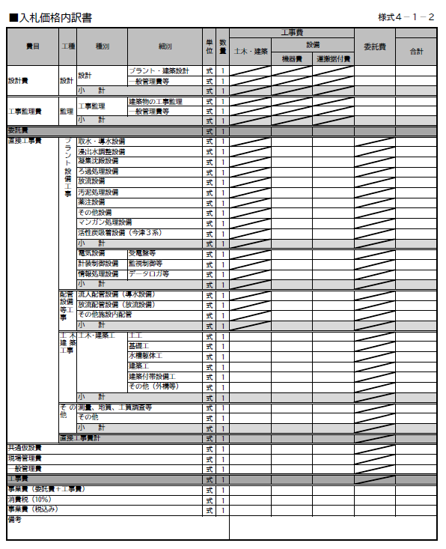

様式４－２

令和　年　月　日

**仕様書に関する誓約書**

　　福岡市長　高島　宗一郎　様

（申請者）

住　　　　所

商号又は名称

代表者職氏名　　　　　　　　　　　　　　　　印

令和7年8月21日付で公告された「西部汚水処理場汚水処理設備更新工事」に対する提出書類の一式は、仕様書等に規定された仕様と同等又はそれ以上の水準であることを誓約します。

５．事業基礎書類

様式５－１

業務工程表

様式は任意とする

※以下の書類を工程表ごとに作成し、下記表の様式番号と、受付番号を記載すること。

|  |  |  |
| --- | --- | --- |
|  | 提出書類 | 様式番号 |
| 1 | 設計業務工程表 | 様式5-1-1 |
| 2 | 建設工事工程表 | 様式5-1-2 |

【記載要領】

・Ａ３版　枚数制限なし

発注仕様に対する設計仕様書

別ファイルで提供する「設計仕様（様式５－２）」に記入のうえ、提出すること。

記入にあたっては[ ]を記載し、それ以外で特記仕様を上回る仕様とする場合は赤字で記載内容を書き換えること。

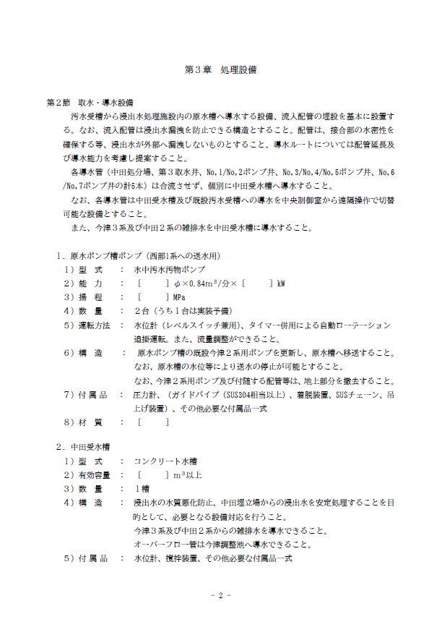

【記載要領】

・Ａ４版　枚数制限なし

様式５－３

図　　面

様式は任意とする

※以下の書類を図面ごとに作成し、下記表の様式番号と、受付番号を記載すること。

|  |  |  |
| --- | --- | --- |
|  | 提出書類 | 様式番号 |
| 1 | 全体配置図 | 様式5-3-1 |
| 2 | 機器配置図 | 様式5-3-2 |
| 3 | 処理フローシート | 様式5-3-3 |

【記載要領】

・Ａ３版　枚数制限なし

６．技術提案等書類

技術提案項目

別ファイルで提供する「Excel様式集（様式6-1-1～6-4-1）」に記入のうえ、提出すること。

なお、各項目における補足資料は任意様式とする。下記表の様式番号と、受付番号を記載すること。

|  |  |  |
| --- | --- | --- |
|  | 提出書類 | 様式番号 |
| 1 | 環境負荷低減対策について | 様式6-1-1 |
| 2 | 補足資料（任意様式） | 様式6-1-2 |
| 3 | 維持管理性を考慮した設備計画について | 様式6-2-1 |
| 4 | 補足資料（任意様式） | 様式6-2-2 |
| 5 | 機器の搬入・据付作業における品質管理について | 様式6-3-1 |
| 6 | 補足資料（任意様式） | 様式6-3-2 |
| 7 | 工事期間中における従事労働者や維持管理業者の安全管理について | 様式6-4-1 |
| 8 | 補足資料（任意様式） | 様式6-4-2 |

【記載要領】

・補足資料　A３版　各様式につき１枚まで

その他項目

別ファイルで提供する「Excel様式集（様式６－５～６－８）」に記入のうえ、提出すること。

|  |  |  |
| --- | --- | --- |
|  | 提出書類 | 様式番号 |
| 1 | 地場企業への下請計画 | 様式6-5 |
| 2 | 資格の保有状況 | 様式6-6 |
| 3 | 環境配慮への取り組み | 様式6-7 |
| 4 | 競争入札参加停止措置状況 | 様式6-8 |